工 作 简 报
2013年第5期(总第40期)
江苏省输配电装备技术重点实验室 2013年11月15日
重点实验室张金波副主任荣获省科协
2013年度首席专家（工程师）重点项目
9月28日江苏省科协下发的《关于认定2013年度提升学会服务科技创新能力计划首批重点项目》的通知，由河海大学科协选派、省重点实验室副主任张金波副教授获得了2013年度提升学会服务科技创新能力计划首批首席专家（工程师）重点项目资助，服务企业为常州帕斯菲自动化技术股份有限公司。此次全省共有40人获得首席专家（工程师）重点项目资助，省科协计划将设立100项。
选派“首席专家（工程师）”，是省级学会服务小微企业和基层一线的一种方便灵活的服务形式。根据我省小微企业、基层医院、农技协或农业合作社等基层单位的科技需求，由省级学会选派相应的专家和工程技术人员与之实现对接，形成“首席专家（工程师）”机制，并实行滚动管理，切实帮助小微企业和基层一线解决影响其发展的技术和管理难题，推动其创新发展。
其申报条件是服务对象有强烈的技术需求，有一定的基础条件，发展前景好；被选派的“首席专家（工程师）”个人有积极性，有明确的工作目标，提供的技术及其衍生产品科技含量高，对服务对象的发展能起到关键作用；通过双方的有效对接能够实现科研与生产的有效结合，能够在培养创新型人才以及创新型技术研发、推广和应用方面发挥积极作用；参与双方须签订相关协议，明确各自的工作职责、任务和目标等。

费峻涛教授、戴卫力副教授赴韩国参加第十三届国际自动控制与系统会议
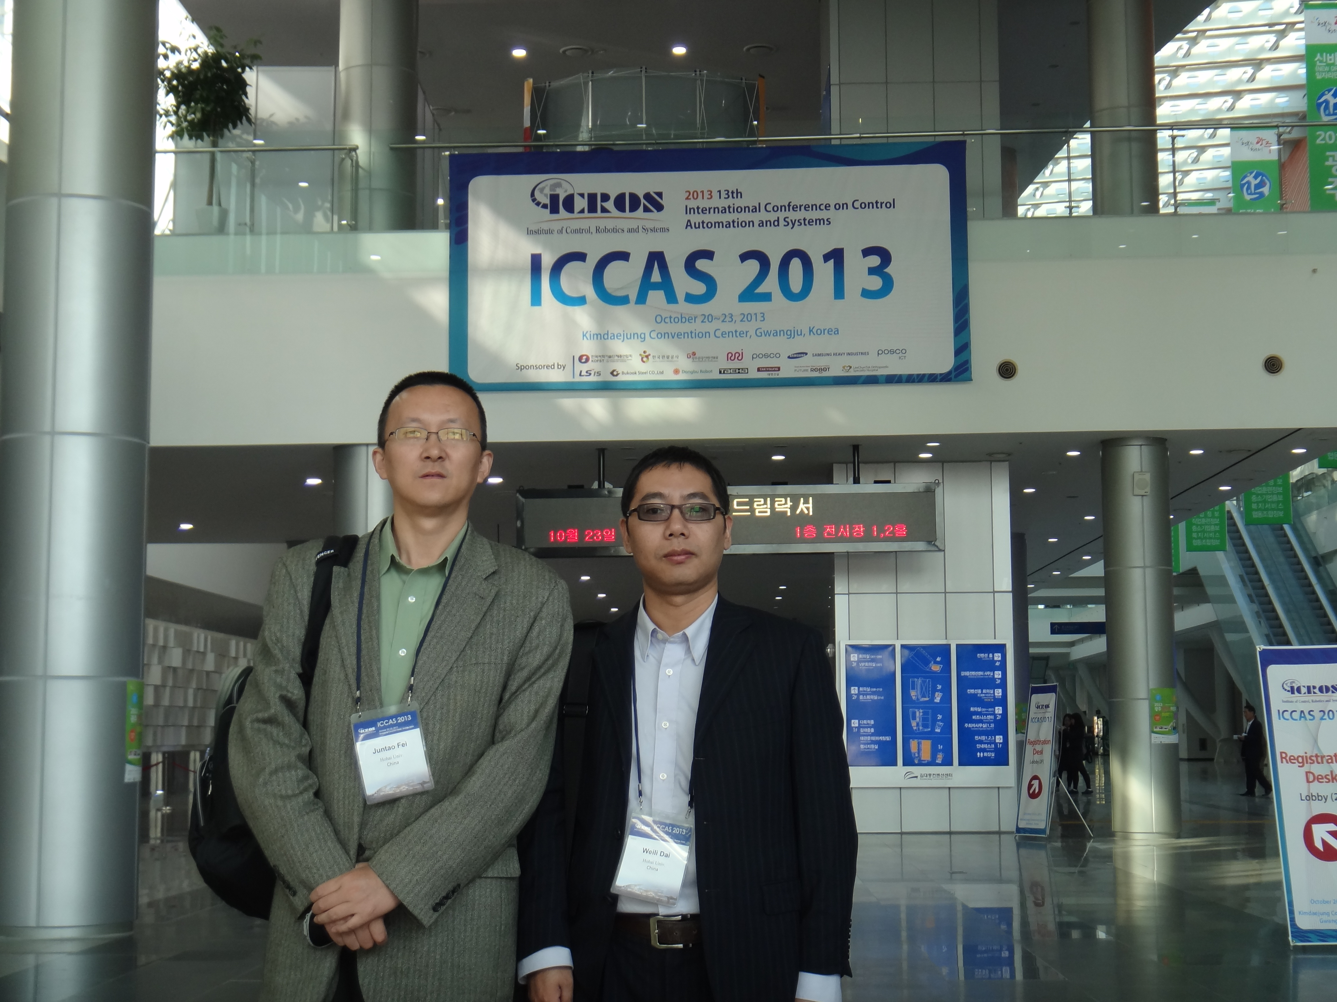
10月20日，重点实验室费峻涛教授和戴卫力副教授参加了在韩国光州举办的第十三届国际自动控制与系统会议。两位教授分别作了学术报告，展示了最新科研成果，并和与会专家进行了深入地探讨和交流。
此次自动控制与系统国际会议由韩国控制协会承办，共接收论文412篇，设立了67个分会场，出席会议的有来自世界各地21个国家和地区的近500位专家学者，是亚洲颇具影响、规模盛大的国际性学术交流活动。

